Datum | Menü I | Menü II | Abendbeilage
Montag  25.05.2026  Pfingsten | Tagessuppe  Sauerbraten mit Knödel und Rotkohl  Aprikosen Kompott | Tagessuppe  Feldsalat mit geröstetem Brot  Aprikosen Kompott | Wachsbrechbohnen
Dienstag  26.05.2026 | Lauch Hack Eintopf  Tagesnachtisch | Panierte Zucchini mit Knoblauchdipp*  Tagesnachtisch | Obst
Mittwoch  27.05.2026 | Möhrenuntereinander mit Frikadelle  Mandarinen Pudding | Spargel Palatschinken auf Zitronen Hollandaise*  Mandarinen Pudding | Actimel
Donnerstag  28.05.2026 | Suppe  Nudeln Carbonara dazu Salat  Panna Cotta | Suppe  Gefüllte Riesenchampignons *  Panna Cotta | Melone
Freitag  29.05.2026 | Tagessuppe  Fischfilet an Senfsauce, Gemüsereis  Tagesdessert BWM | Tagessuppe  Pizza Rösti mit Tomatensalat *  Tagesdessert | Hefezopf
Samstag  30.05.2026 | Hühnersuppe mit Einlage  Quarkspeise | Gemüse Spaghetti, Salat*  Quarkspeise | Fleischsalat
Sonntag  31.05.2026 | Sonntagssuppe  Spargel mit Schinken, neue Kartoffeln ,Sauce Hollandaise  Eiscreme mit Sahne BWM | Sonntagssuppe  Sesam Kartoffeln mit Kräuterquark*  Eiscreme mit Sahne | Joghurt
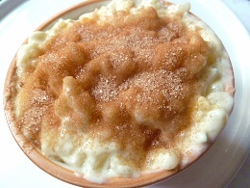

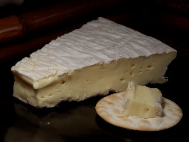
Speiseplan



